Wallfahrt nach Laudenbach
am 17. September 2022

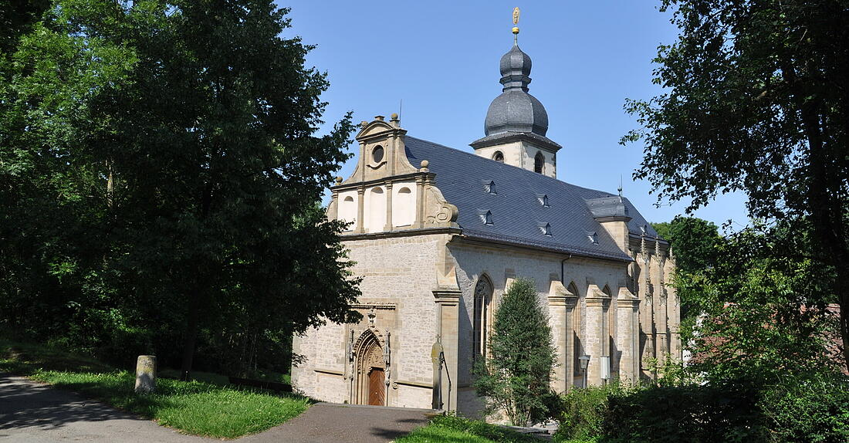

- 8 Uhr in Aub in der Stadtpfarrkirche
- ca. 8.25 Uhr Baldersheim am Radpavillon
- ca. 9.00 Uhr Kunigundenkapelle
- ca. 11.00 Uhr Rast an der Waldhütte Röttingen
bitte Essen mitbringen / für Getränke wird gesorgt
- 15.00 Uhr Gottesdienst in der Pfarrkirche

! Bitte bis spätestens 25. August 2022 eintragen !
Name | Ort | Ich komme Heim | Ich kann jemanden mitnehmen | Ich brauche Mitfahrgelegenheit | Telefon

